Сегодня праздник очень важный,
И посвящен он детворе,
Желаем радости, добра и счастья,
И чтобы места не было беде.
Чтобы в достатке жилось деткам,
Тебе терпенья, красоты,
Мы детишек защищаем,
Пусть сбываются мечты!
В рамках года Детей в Казахстане и Всемирного дня защиты детей 1 июня 2022 года социальным педагогом Бейсекеевой З.Р. организована благотворительная акция «Мейірімді жүрек». Целью данной акции является поддержка детей из социально - незащищенных уязвимых слоев населения, создание радостной праздничной атмосферы, формирование эмоционально – положительного настроя детей.

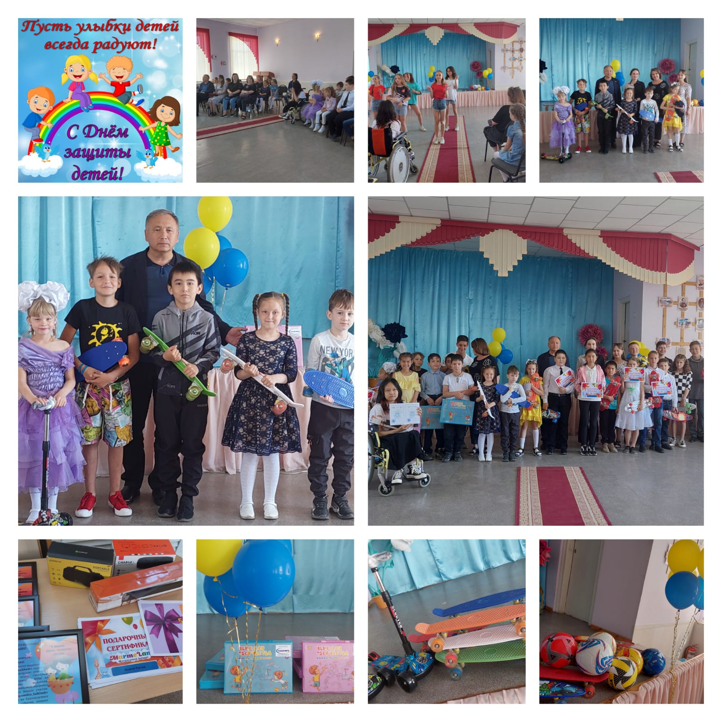
На праздник, посвященный нашим юным гражданам, были приглашены замечательные люди, которые помогают зажечь радостный блеск в глазах наших учеников:
• Ахрименя Григорий Евгеньвич, председатель профсоюза «Кәсіп қорған» ТОО Корпорации Казахмыс;
• Михайленко Ольга Викторовна, заместитель председателя Союза молодёжи "Казахмыс" по Балхашскому региону;
• Рожкова Ирина Викторовна, председатель Союза молодежи «Жастар Болашақ» по Балхашскому региону;
• ИП Орымбаев Мейрамбек Серикбаевич «Ной Балхаш»;
• ИП Накипова Орынгуль Орынбековна детский развлекательный центр «Cocomelon»;
• ИП Крюков Евгений Владимирович торговый дом «Пегас»;
• ИП Арипжанова Алия Сериктаевна детский развлекательный центр «Мармеланд».
В поздравительных словах гости отметили, что быть ребенком — это волшебство, а детство — это самые волшебные моменты жизни любого человека. Каждый ребенок достоин видеть мир полный волшебства и великолепия, чувствовать себя любимым и защищенным. Дети ― будущее нашей планеты. А лучший способ сделать детей хорошими — сделать их счастливыми.

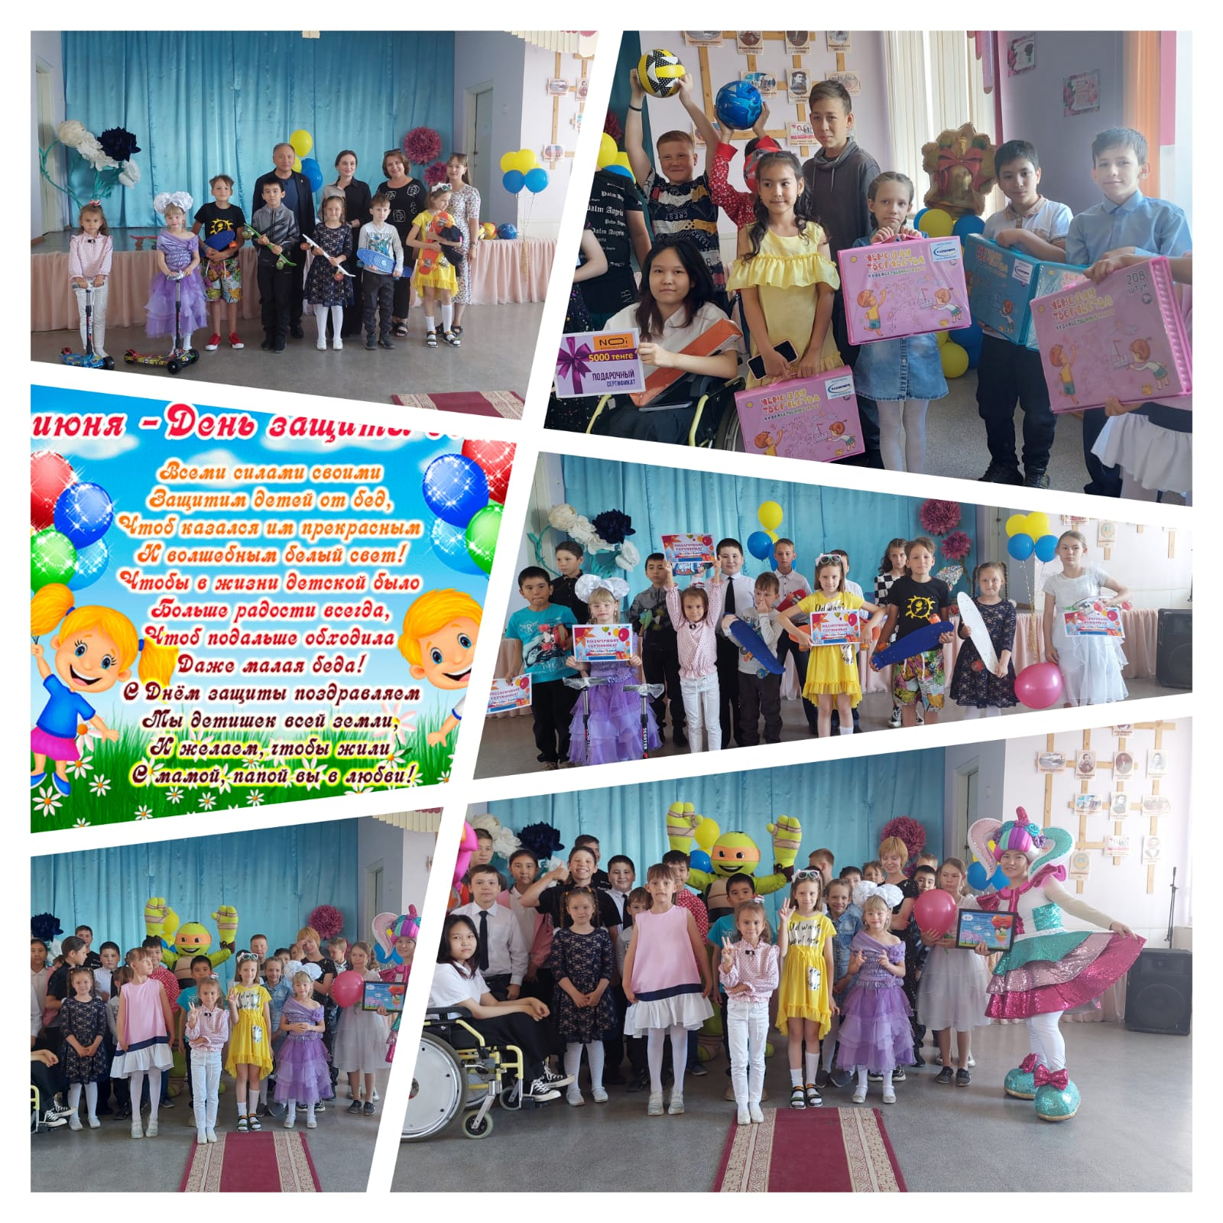
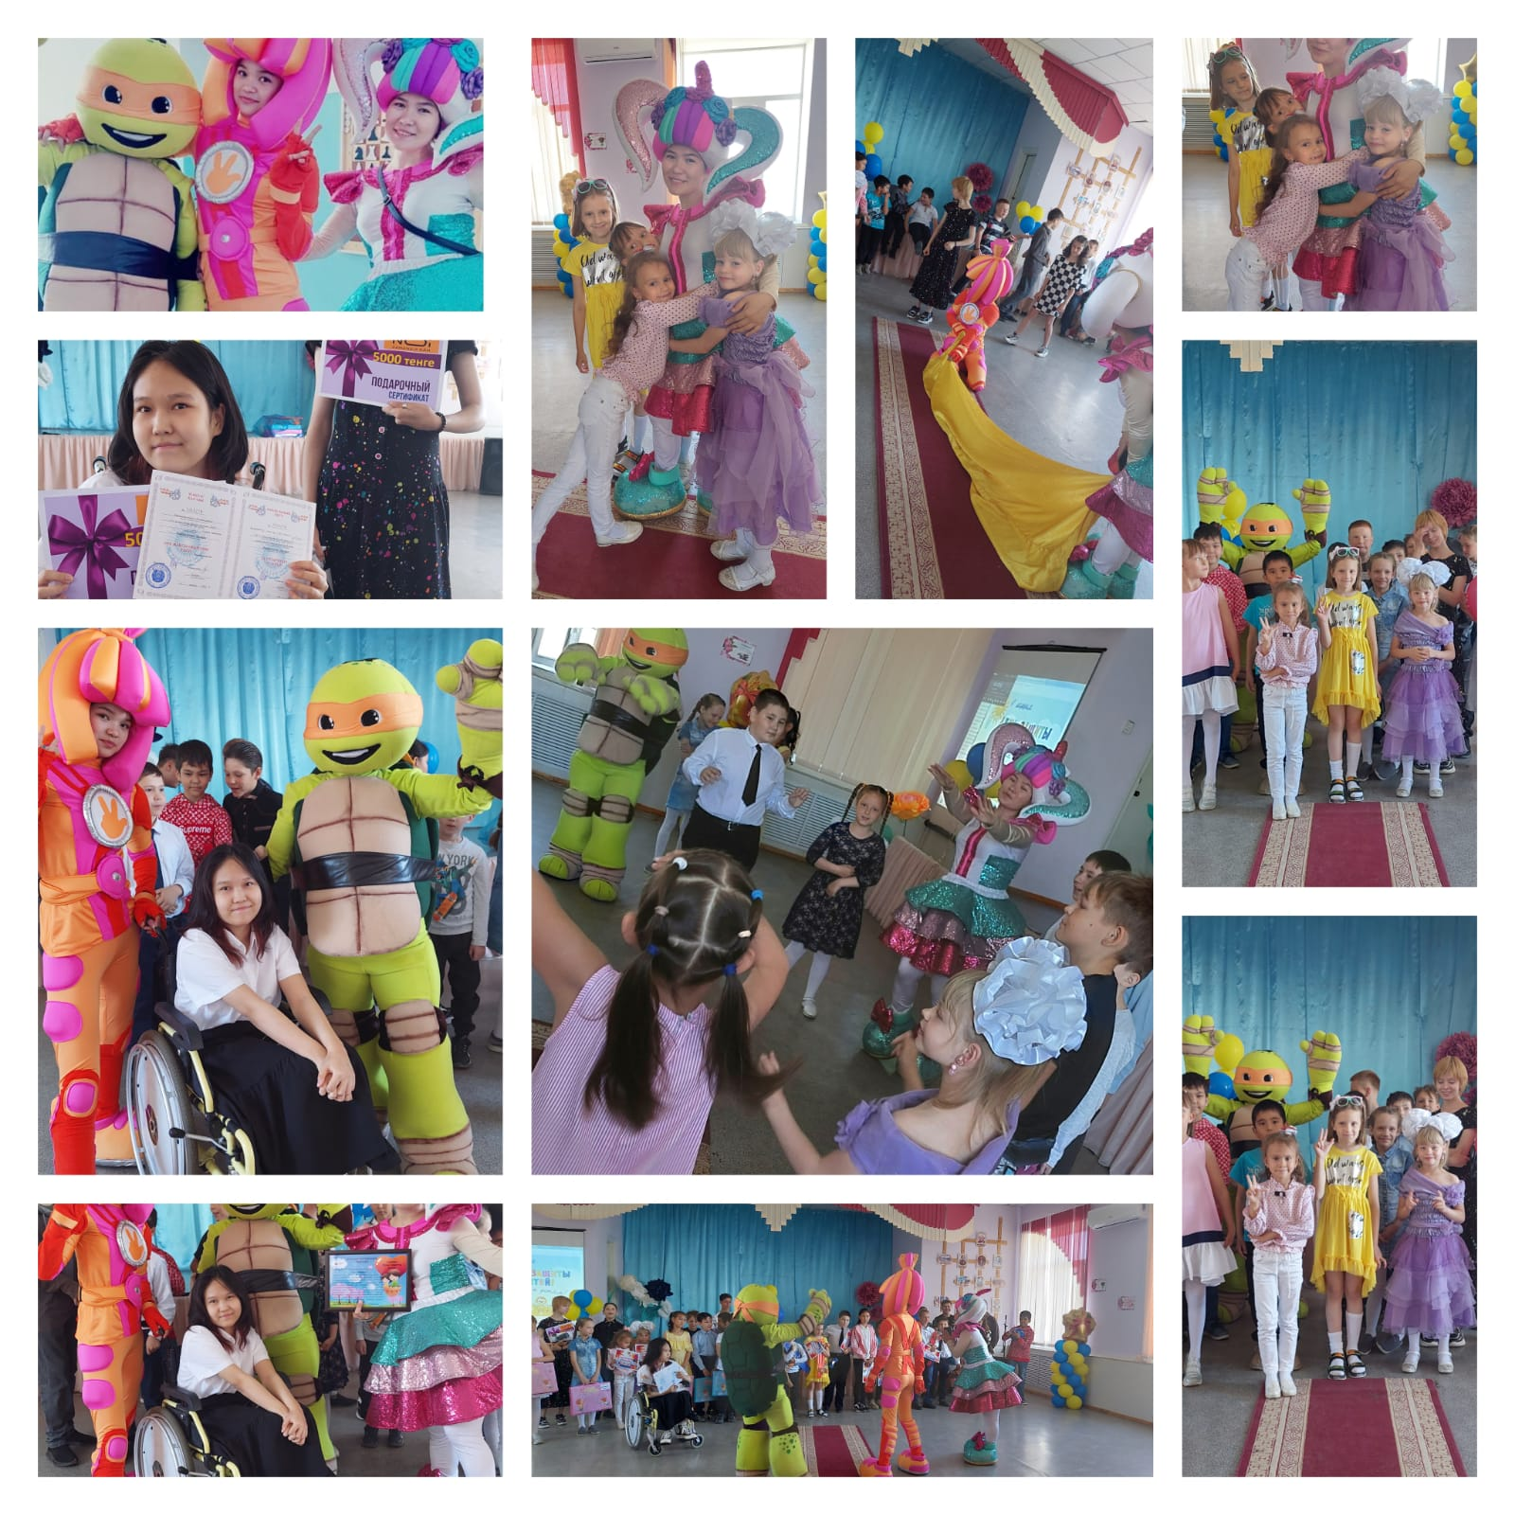
Ребятам были вручены самокаты, пени борды, футбольные мячи, художественные наборы, музыкальные колонки, сертификаты на бесплатное посещение развлекательного детского центра «Мармеланд» и сертификаты в кафе «Ной».
Самым запоминающимся и развлекательным моментом для детей стало выступление ростовых кукол.

